Comparação das médias diárias das partículas inaláveis em suspensão nos locais de monitorização,
de Janeiro a Março de 2011
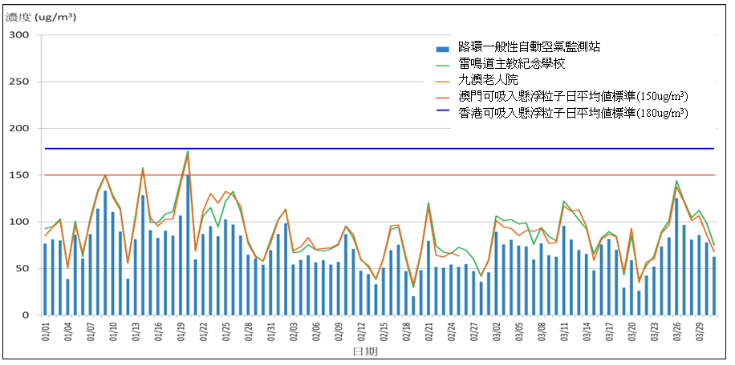
Nota:
(1) Médias diárias padrão de partículas inaláveis em suspensão, em Macau (150µg/m³)
(2) Médias diárias padrão de partículas inaláveis em suspensão, em Hong Kong (180µg/m³)
(3) As médias diárias verificadas nos locais de monitorização apresentam valores inferiores aos valores padrão segundo normas da qualidade do ar de Hong Kong (180µg/m³)

Resultados do teste laboratorial dos metais pesados nas amostras de atmosfera nos locais de monitorização
Locais de monitorização |  | Escola Dom Luis Versiglia |  |  | Lar de Idosos de Nossa Senhora de Ká–Hó |  |  | Critérios⁽⁴⁾
Data de amostragem |  | 2011 /Jan/24 | 2011/Fev/21 | 2011/Mar/15 | 2011/Jan/26 | 2011/Fev/23 | 2011/Mar/16 | Critérios⁽⁴⁾
Concentração de metais pesados µg/m³ | (Sb) | 0.00798 | 0.012 | 0.004 | 0.0130 | 0.0023 | 0.0038 | 25
Concentração de metais pesados µg/m³ | (Hg) ⁽¹⁾ | 0.0002 | Não verificado | Não verificado | 0.0004 | Não verificado | Não verificado | 2
Concentração de metais pesados µg/m³ | (As) | 0.018 | 0.014 | 0.0098 | 0.029 | 0.0069 | 0.0090 | 0.3
Concentração de metais pesados µg/m³ | (Be) ⁽²⁾ | Não verificado | Não verificado | Não verificado | Não verificado | Não verificado | Não verificado | 0.01
Concentração de metais pesados µg/m³ | (Cd) | 0.0031 | 0.0028 | 0.0016 | 0.0052 | 0.0011 | 0.0015 | 0.025
Concentração de metais pesados µg/m³ | (Cr) | 0.0135 | 0.17 | 0.0335 | 0.00673 | 0.14 | 0.060 | 1.5
Concentração de metais pesados µg/m³ | (Cu) | 0.053 | 0.13 | 0.080 | 0.108 | 0.05 | 0.034 | 50
Concentração de metais pesados µg/m³ | (Pb) | 0.125 | 0.271 | 0.096 | 0.203 | 0.0294 | 0.0574 | 0.5
Concentração de metais pesados µg/m³ | (Mn) | 0.042 | 0.066 | 0.061 | 0.053 | 0.029 | 0.060 | 2.5
Concentração de metais pesados µg/m³ | (Ni) | 0.0067 | 0.088 | 0.015 | 0.010 | 0.072 | 0.028 | Falta ⁽⁵⁾
Concentração de metais pesados µg/m³ | (Se) ⁽³⁾ | 0.0073 | 0.0047 | Não verificado | 0.0085 | Não verificado | 0.0036 | 10
Concentração de metais pesados µg/m³ | (Ag) | 0.00073 | 0.0009 | 0.0005 | 0.0012 | 0.0003 | 0.0005 | 1
Concentração de metais pesados µg/m³ | (TI) | 0.001 | 0.0004 | 0.0002 | 0.00091 | 0.0002 | 0.0002 | Falta ⁽⁵⁾
Concentração de metais pesados µg/m³ | (Zn) | 0.322 | 0.50 | 0.36 | 0.389 | 0.18 | 0.36 | 120
Nota： (1) “Não verificado” representa valores inferiores aos valores mínimos. O valor limite do mercúrio é convertido para 0,00012 µg/m³
(2) “Não verificado” representa valores inferiores aos valores mínimos. O valor limite do berílio é convertido para 0,00012 µg/m³
(3) “Não verificado” representa valores inferiores aos valores mínimos. O valor limite do selénio é convertido para 0,003 µg/m³
(4) Foram aplicados os valores médios 24 horas por dia, usados em Ontário, Canadá. Os resultados no quadro apresentam valores inferiores aos valores padrão.
(5) Os valores médios 24 horas por dia, usados em Ontário, Canadá, não incluem os valores de Ni e TI. Outras normas internacionais de referência não regulam os valores médios de metais pesados 24 horas por dia.
Resultados do teste laboratorial das dioxinas nas amostras de atmosfera nos locais de monitorização

Locais de monitorização | Data de amostragem | Concentração de toxicidade de dioxinas  (pg I-TEQ/m³) | Critérios ⁽¹⁾
Escola Dom Luis Versiglia | 29 de Março de 2011 | 0.16 | 5
Lar de Idosos de Nossa Senhora de Ká–Hó | 23 de Março de 2011 | 0.58 | 5
Nota : (1) Os valores médios diários de dioxinas, usados em Ontário, Canadá equivalem a 5 pg I－TEQ/m³. Os resultados no quadro apresentam valores inferiores aos valores padrão.

